|  |  |
| --- | --- |
| **Envirous**  Vol. 6, No. 1, September, 2025, pp. 11-20  Halaman Beranda Jurnal: http://envirous.upnjatim.ac.id/  e-ISSN 2777-1032 p-ISSN 2777-1040 |  |
|  |  |

|  |  |
| --- | --- |
| **Penilaian Kinerja AKNOP Saluran Terbuka Drainase di Jalan Modongan, Kecamatan Sooko, Kabupaten Mojokerto** |  |

|  |  |
| --- | --- |
| Rosyida Salsabil Aqilla1*, R Mohammad Alghaf Dienullah1 |  |
| 1Program Studi Teknik Lingkungan, Universitas Pembangunan Nasional “Veteran” Jawa Timur  Email Korespondensi: [alghaf.ft@upnjatim.ac.id](mailto:alghaf.ft@upnjatim.ac.id) | |

|  |  |  |
| --- | --- | --- |
| **Diterima:** 11-05-2025  **Disetujui:** 25-05-2025 **Diterbitkan:** 26-09-2025  **Kata Kunci:** AKNOP, Banjir, Drainase Perkotaan, Pemeliharaan, Saluran Terbuka |  | **ABSTRAK** |
|  |
|  | Drainase perkotaan berperan penting dalam mengelola aliran air dan mengurangi risiko banjir. Penelitian ini dilatarbelakangi oleh peristiwa banjir, tiga desa di Kecamatan Sooko mengalami genangan parah akibat meluapnya sungai di Desa Modongan yang meluas hingga ke jalan. Untuk mengevaluasi kinerja saluran drainase terbuka di Jalan Modongan, Kabupaten Mojokerto, yang sering mengalami genangan air saat musim hujan, dilakukan studi ini. Penelitian ini bertujuan untuk mengevaluasi dan menghitung biaya operasional serta pemeliharaan berdasarkan Analisis Kebutuhan Nyata Operasi dan Pemeliharaan (AKNOP). Metode penelitian dilakukan dengan observasi lapangan, penilaian kondisi eksisting, inventarisasi, serta evaluasi kondisi fisik saluran dan bangunan pelengkap seperti gorong-gorong dan jalan inspeksi. Penelitian ini mengacu pada Peraturan Menteri Pekerjaan Umum No.12/PRT/M/2014. Nilai indeks saluran sebesar 3,0625 yang menunjukkan bahwa fungsi saluran berada pada kisaran 51%–75%, sehingga memerlukan pemeliharaan rutin. Total biaya yang dibutuhkan untuk pemeliharaan rutin saluran terbuka sepanjang 80 meter diperkirakan sebesar Rp 67.426.806. Rekomendasi utama dari penelitian ini adalah memprioritaskan pemeliharaan jalan inspeksi, pemangkasan rumput di sekitar tanggul, serta pengerukan sedimen secara rutin guna meningkatkan kinerja drainase di sepanjang Jalan Modongan dan mengurangi risiko genangan. .Apabila dilaksanakan secara konsisten, terdapat potensi dampak positif yang signifikan, seperti berkurangnya frekuensi dan intensitas banjir, peningkatan umur teknis infrastruktur drainase, serta terciptanya efisiensi biaya pemeliharaan dalam jangka panjang. |
|  |
| ***Received:*** *11-05-2025*  ***Accepted:*** *25-05-202* ***Published:*** *26-09-2025*  ***Keywords:***  *AKNOP, Flooding, Maintenance, Opened Drainage, Urban Drainage,* |  | ***ABSTRACT***  *Urban drainage systems play a crucial role in managing water flow and reducing the risk of flooding. This study was motivated by a flood event in which three villages in Sooko District experienced severe inundation due to the overflow of a river in Modongan Village, which extended onto the roads. To evaluate the performance of the open drainage channel along Jalan Modongan, Mojokerto Regency—which frequently experiences waterlogging during the rainy season—this study was conducted. The objective is to assess and calculate operational and maintenance costs based on the Analysis of Actual Operational and Maintenance Needs (AKNOP). The research methodology involved field observations, assessment of existing conditions, data inventory, and evaluation of the physical state of the drainage channel and its supporting structures, such as culverts and inspection roads. The study refers to the Regulation of the Minister of Public Works No. 12/PRT/M/2014. The drainage index score was found to be 3.0625, indicating a functional range of 51%–75%, which necessitates routine maintenance. The estimated total cost required for the routine maintenance of the 80-meter open channel is approximately IDR 67,426,806. The main recommendation from this research is to prioritize the maintenance of inspection roads, trimming of vegetation around embankments, and routine sediment dredging to improve the drainage system’s performance along Jalan Modongan and reduce the risk of inundation. If implemented consistently, these measures could have significant positive impacts, including reduced frequency and severity of flooding, extended service life of drainage infrastructure, and greater cost-efficiency in long-term maintenance.* |
|  |

# PENDAHULUAN

Drainase berfungsi sebagai infrastruktur untuk memenuhi kebutuhan masyarakat dan memiliki peran vital dalam perencanaan wilayah perkotaan. Keberadaan saluran drainase berfungsi untuk mengatasi genangan air agar tidak terjadi penumpukan air tanah, menjaga tingkat muka air tanah tetap stabil, mencegah terjadinya erosi tanah serta kerusakan pada jalan maupun bangunan, serta mengatur aliran air hujan yang berlebihan guna menghindari terjadinya banjir (Suripin, 2004). Sistem drainase perkotaan merupakan suatu kesatuan antara komponen teknis dan non-teknis yang terdiri dari prasarana dan sarana pendukung. Prasarana drainase mencakup saluran air yang berada di atas maupun di bawah permukaan tanah, sedangkan sarana drainase meliputi bangunan pelengkap dalam pengaliran air. Umumnya, sistem drainase di wilayah perkotaan dirancang secara terpadu dan saling terkoneksi antar area, mengingat kawasan perkotaan umumnya memiliki badan air penerima sebagai tujuan akhir aliran (Saidah, et. al, 2021). Menurut PERMENPU Nomor 12/PRT/M/2014 tentang pengelolaan drainase perkotaan dengan infrastruktur sarana dan prasarana drainase perkotaan yang digunakan untuk melayani suatu kawasan. Pengelolaan sistem drainase merupakan tanggung jawab pemerintah kabupaten/kota. Pemerintah Dinas PUPR Kabupaten Mojokerto telah membangun infrastruktur sistem drainase meliputi proses perencanaan, pelaksanaan, pengoperasian dan pemeliharaan.

Namun, pelaksanaan di lapangan masih belum sepenuhnya. Terutama pada tahap operasional dan pemeliharaan drainase. Hal ini dapat dilihat melalui Rencana Kerja Dinas PUPR Kabupaten Mojokerto tahun 2024, berdasarkan keputusan Kepala Dinas PUPR Kabupaten Mojokerto No. 188.45/14178/416-103/2023. Tiga desa di Kecamatan Sooko mengalami banjir. Banjir menggenangi area pemukiman warga, sekolah hingga puskesmas terdampak, akibat Sungai di Desa Modongan meluap hingga ke ruas Jalan (Radar Mojokerto, 2024). Penelitian ini menunjukkan pentingnya evaluasi kinerja AKNOP (Angka Kebutuhan Nyata Operasi dan Pemeliharaan) pada saluran drainase terbuka di Jalan Raya Desa Modongan, Kecamatan Sooko, Kabupaten Mojokerto. Tujuannya adalah untuk memperoleh data mengenai estimasi biaya yang diperlukan dalam pelaksanaan operasi dan pemeliharaan di masa mendatang. AKNOP dinilai tepat dalam meningkatkan penyusunan anggaran, karena perhitungan biaya dilakukan berdasarkan kondisi aktual dan kebutuhan nyata di lapangan. Evaluasi ini mengacu pada Peraturan Menteri Pekerjaan Umum No. 12/PRT/M/2014 tentang Penyelenggaraan Sistem Drainase Perkotaan. Selain itu, penelitian ini bertujuan menyusun rencana anggaran yang dibutuhkan guna menjaga kelayakan fungsi sarana dan prasarana drainase.

**2. METODE**

Adapun penelitian yang digunakan adalah metode deskriptif gabungan kualitatif dan kuantitatif. Pengumpulan data primer didapat dari hasil observasi lapangan. Teknik pengumpulan data sekunder yang digunakan dalam penelitian yaitu studi literatur dan peraturan yang berhubungan dengan penelitian.

Lokasi penelitian ini dilakukan pada saluran drainase terbuka yang terletak di sepanjang Jalan Raya Modongan, Desa Modongan, Kecamatan Sooko, Kabupaten Mojokerto. Wilayah ini tergolong padat penduduk dan kerap mengalami genangan banjir hampir setiap musim hujan. (Radar Mojokerto, 2024)

Hasil akhir dari penelitian ini menghasilkan rekomendasi mengenai strategi pengelolaan serta upaya peningkatan kegiatan pemeliharaan sistem drainase dan perhitungan AKNOP:

**2.1 Survei lapangan dan inventarisasi data**

a. Inventarisasi komponen-komponen detail kegiatan pengelolaan serta operasi dan pemeliharaan infrastruktur saluran terbuka drainase

b. Inventarisasi komponen-komponen teknis yang memerlukan pembiayaan dalam penyelenggaran kegiatan Operasi dan Pemeliharaan saluran terbuka drainase.

c. Inventarisasi fasilitas pendukung yang diperlukan dalam pelaksanaan kegiatan operasi dan pemeliharaan serta pemeriksaan dan pemantauan kondisi infrastruktur saluran terbuka drainase.

**2.2 Penilaian kinerja saluran drainase**

Jenis sarana dan prasarana bangunan pelengkap drainase pada saluran terbuka, acuan dalam Pedoman Permen PU No.12/PRT/M/2014, terdiri dari dua bangunan pelengkap yaitu gorong-gorong dan jalan inspeksi. Evaluasi terhadap kinerja saluran dan bangunan pelengkap memberikan informasi menyeluruh mengenai keberfungsian sistem drainase dalam mengelola dan mengatur aliran air. Proses penilaian saluran drainase terbuka dilakukan berdasarkan tahapan yang tergambarkan dalam diagram alir berikut:

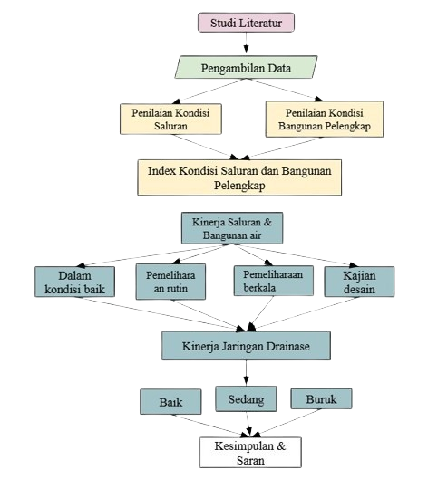

**2.3 Kriteria dan Indikator Penilaian Kondisi Saluran Terbuka**

Saluran terbuka dalam sistem drainase merujuk pada saluran yang tidak dilengkapi dengan penutup di bagian atas, sehingga air mengalir langsung di permukaan terbuka. Saluran ini berfungsi untuk mengalirkan air hujan atau limpasan air permukaan menuju sistem drainase utama. Kriteria untuk menilai saluran terbuka adalah:

1. Inspeksi kemampuan saluran dalam menampung debit air
2. Kerusakan struktural beton pada tepi saluran terbuka
3. Keberadaan sampah pada saluran
4. Keberadaan sedimen dan rumput liar yang menghambat aliran air

**2.4 Kriteria dan Indikator Penilaian Kondisi Bangunan Pelengkap**

Bangunan pelengkap sistem drainase yang terdapat di lokasi penelitian adalah bangunan persilangan yaitu gorong-gorong dan jalan inspeksi. Penilaian kondisi bangunan pelengkap diklasifikasikan dengan indeks nilai pada rentang 1-5. Penilaian kondisi saluran berdasarkan Permen PU no.12/PRT/M/2014 Lampiran III fasilitas yang disediakan pada saluran terbuka di Jln. Modongan adalah :

1. Gorong-gorong, ditunjukkan dengan indeks 1-5 dimana kondisi yang semakin baik, dan sebaliknya. Semakin besar nilai indeks menunjukkan kondisi kurang baik. Faktor yang mempengaruhi kriteria penilaiannya adalah :

i. Kondisi struktural beton pada bangunan pelengkap

ii. Keberadaan sedimen pada bangunan

iii. Keberadaan sampah yang menghambat aliran

iv. Air diam, di mana air tidak mengalir lancar

1. Jalan inspeksi, di ditunjukkan dengan indeks 1-5 dimana kondisi yang semakin baik, dan sebaliknya, semakin besar nilai indeks menunjukkan kondisi kurang baik. Faktor yang mempengaruhi kriteria penilaiannya adalah :

i. Permukaan jalan harus stabil dan rata

ii. Jalan inspeksi harus mudah diakses dan aman bagi petugas

iii. Lebar jalan inspeksi harus memadai untuk akses kendaraan inspeksi dan pekerja

iv. Tidak ada rumput liar dan tumpukan sampah di sekitar jalan inspeksi

Indeks kondisi saluran dan bangunan menunjukkan kinerja jaringan drainase. Hasil evaluasi ini digunakan untuk menentukan jenis pemeliharaan atau rehabilitasi yang diperlukan agar fungsi saluran tetap optimal

Penilaian indeks 1-5 adalah sebagai berikut :

**Tabel 1.** Kriteria Penilaian Indeks Saluran dan Bangunan Pelengkap

|  |  |  |  |
| --- | --- | --- | --- |
| **Indeks** | **Saluran Terbuka** | **Gorong- gorong** | **Jalan Inspeksi** |
| 5 | Saluran berada dalam kondisi baik. Semua aspek dalam kondisi baik yaitu mampu menampung debit air, struktural tepi saluran kokoh, tanpa sedimen, dan bebas sampah | Semua aspek dalam kondisi baik. Kondisi struktur beton kokoh, tidak terdapat sedimen dan sampah, serta aliran air berlangsung lancar | Jalan inspeksi dalam kondisi ideal. Permukaan jalan halus dan stabil, mudah diakses, lebar jalan memadai, serta tidak ada rumput liar atau sampah. |
| 4 | Saluran dalam kondisi baik, namun ada sedikit pengendapan sedimen atau rumput liar, dan bebas dari sampah | Gorong- gorong dalam kondisi baik. Kondisi struktural beton masih baik namun muncul sedimen ringan atau sampah kecil, dengan aliran air masih cukup lancar | Jalan inspeksi dalam kondisi baik. Belum ada kerusakan pada jalan. Lebar jalan memadai dan akses jalan mudah diakses. Namun, ada rumput liar dan sampah |
| 3 | Saluran dalam kondisi sedang kondisi tepi saluran masih cukup baik. Namun terdapat pengendapan sedimen dan sampah yang menghambat aliran air | Kondisi struktural beton masih cukup baik. Tetapi, ada gangguan yaitu adanya sedimen dan tumpukan sampah. Sehingga air diam yang mulai menghambat aliran. | Terdapat sedikit kerusakan pada jalan. Lebar jalan terbatas dan akses cukup mudah. Ada rumput liar dan tumpukan sampah. Namun, masih dapat digunakan. |
| 2 | Saluran dalam kondisi buruk dan terjadi genangan akibat kerusakan struktural pada saluran, pengendapan sedimen dan timbunan sampah | Konstruksi beton sudah muncul retak. Adanya sampah, sedimen, dan air diam, yang secara signifikan menghambat fungsi aliran | Jalan rusak dan tidak rata, akses agak sulit, Lebar tidak memadai bagi petugas. Ada rumput liar dan tumpukan sampah. |
| 1 | Saluran sangat buruk, luapan air terjadi akibat kerusakan struktur pada saluran, pengendapan sedimen dan timbunan sampah | Gorong- gorong dalam kondisi sangat buruk. Kondisi struktur beton mengalami kerusakan, banyak sedimen dan tumpukan sampah, serta air tidak mengalir | Jalan rusak atau tidak stabil, sulit diakses, terlalu sempit. Ada rumput liar dan tumpukan sampah sehingga sangat menghambat kegiatan inspeksi dan perawatan saluran. |

**Tabel 2.** Keterkaitan penilaian antara indeks kinerja saluran dan bangunan pelengkap

|  |  |  |
| --- | --- | --- |
| **Indeks** | **Fungsi** | **Rekomendasi** |
| 4,01-5 | Berfungsi 76-100% | Dalam kondisi baik |
| 3,01-4 | Berfungsi 51-75% | Pemeliharaan rutin |
| 2,01-3 | Berfungsi 26-50% | Pemeliharaan berkala |
| 1,01-2 | Berfungsi 1-25% | Rehabilitasi |
| 0,01-1 | 0% | Kajian desain |

**2.5 Perhitungan AKNOP**

Data yang digunakan untuk menyusun AKNOP saluran drainase menggunakan dasar perhitungan AKNOP SE Dirjen Bina Konstruksi No. 68/SE/Dk/2024 :

1. Acuan penyusunan AHSP (Analisa Harga Satuan Pekerjaan)
2. AHSP Sumber Daya Air
3. *Bill of Quantity* (BOQ) untuk Operasi dan Pemeliharaan saluran drainase
4. Hasil Perhitungan Biaya komponen untuk Operasi dan Pemeliharaan pada Sarana dan Prasarana bangunan pelengkap sistem drainase

Data yang dikumpulkan di lokasi studi digunakan untuk mengumpulkan data di atas. Selanjutnya, tabel (AHSP) digunakan untuk menganalisa kebutuhan upah dan bahan hasil rekomendasi penanganan. Kemudian, data ini akan dimasukkan ke dalam kegiatan operasi dan pemeliharaan, yaitu:

1. Operasi Saluran drainase saluran terbuka
2. Total anggaran biaya pemeliharaan saluran drainase yang terdiri dari pemeliharaan rutin dan berkala
3. **HASIL DAN PEMBAHASAN**

Berdasarkan hasil observasi lapangan dan inventarisasi data, maka hasil pengamatan untuk penilaian kinerja saluran drainase dan total biaya operasi saluran drainase.

1. Hasil observasi

**STA 1**

Penilaian Saluran dan Gorong-Gorong

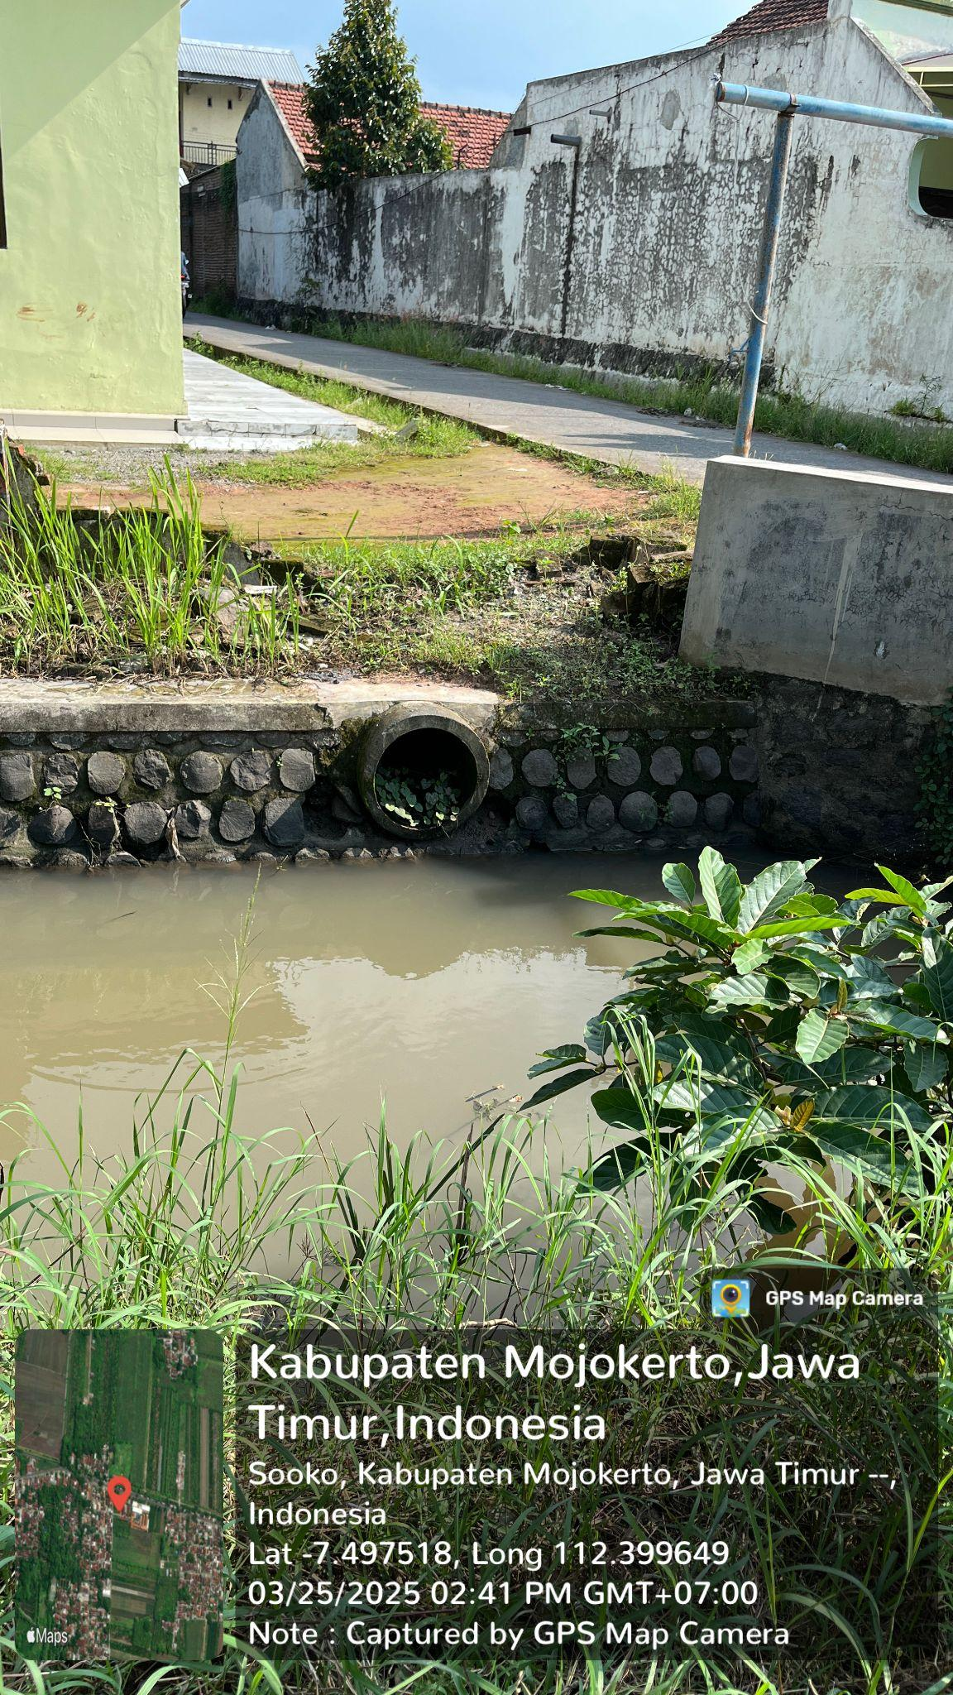

***Gambar 1*** Saluran terbuka dan Gorong-gorong STA 1

Saluran terbuka berada dalam kondisi baik karena saluran dapat menampung dan mengalirkan air dengan lancar. Tidak ada kerusakan kondisi struktural beton pada tepi saluran. Tidak ada sampah. Ada sedikit pengendapan dan tanaman liar yang tumbuh. Tidak ada kerusakan struktural pada gorong-gorong. Aliran air mengalir dengan lancar dan tidak ada sampah. Namun, tumbuh tanaman liar pada gorong-gorong.

Penilaian Jalan Inspeksi

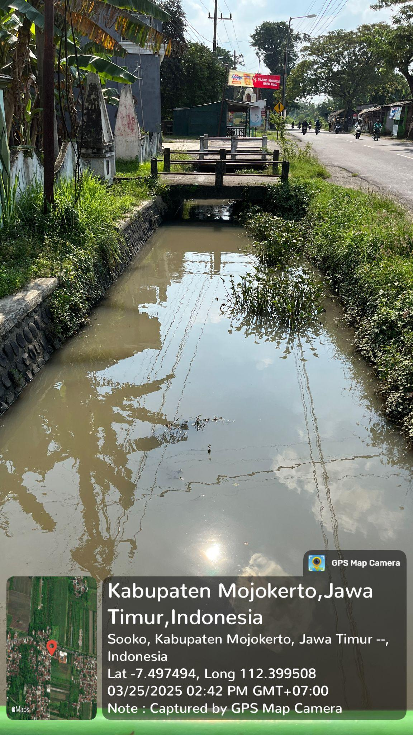

***Gambar 2*** Jalan Inspeksi STA 1

Jalan inspeksi berada dalam kondisi buruk dengan kerusakan pada tepian, permukaan yang tidak rata, dan lebar yang terbatas, meskipun akses tergolong cukup mudah namun, keberadaan rumput liar dan lumut yang tumbuh di sepanjang jalan dapat menghambat mobilitas petugas saat melakukan pemeliharaan.

**STA 2**

Penilaian Saluran dan Gorong-Gorong STA 2

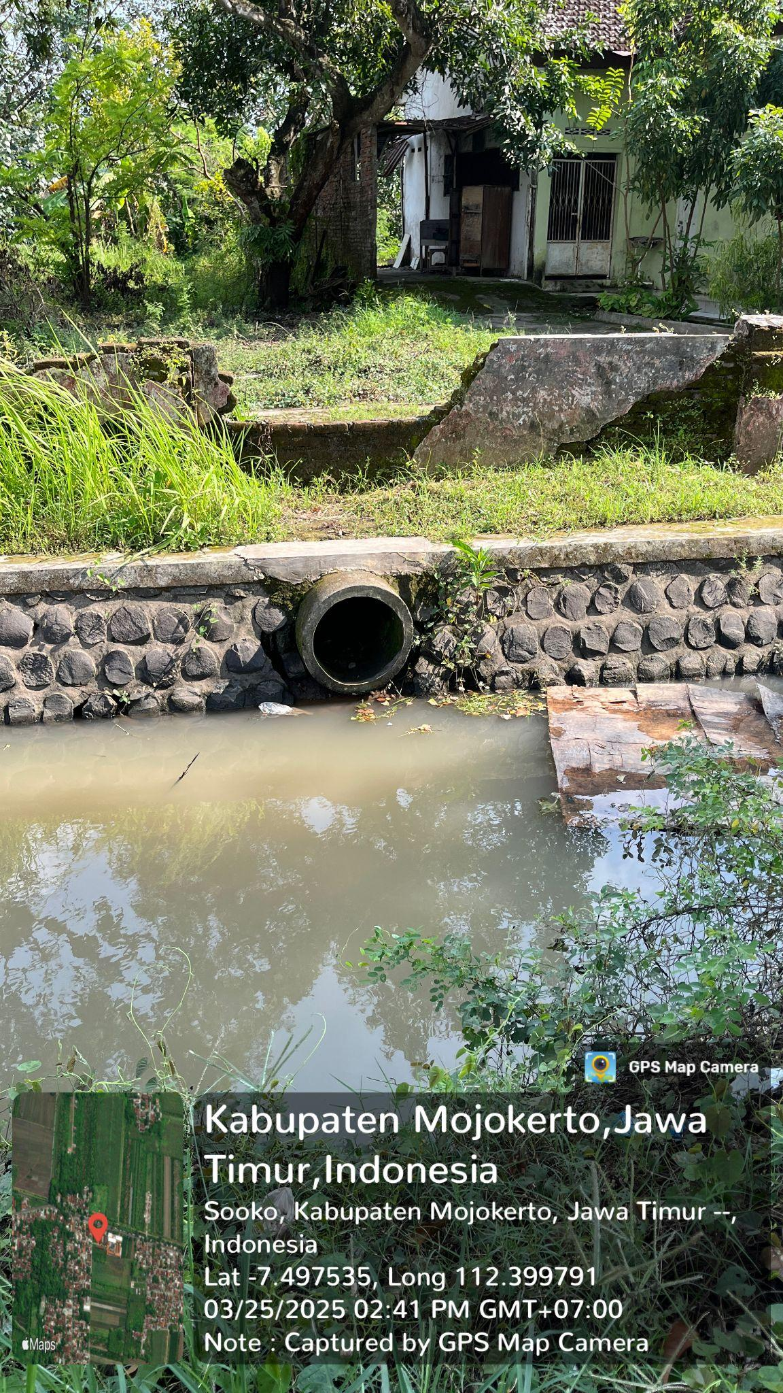

***Gambar 3*** Saluran terbuka dan Gorong-gorong STA 2

Saluran terbuka dalam kondisi yang baik, ditunjukkan dengan tidak adanya kerusakan pada struktur fisik pada tepi saluran, aliran air dapat mengalir tanpa hambatan. Namun, beberapa sampah dan sedikit tumbuh rumput liar di sekitar tepi saluran. Gorong- gorong dalam kondisi baik. Kondisi struktural beton masih baik namun muncul sedimen ringan dan sampah dalam jumlah kecil, dengan aliran air masih cukup lancar

Penilaian Jalan Inspeksi

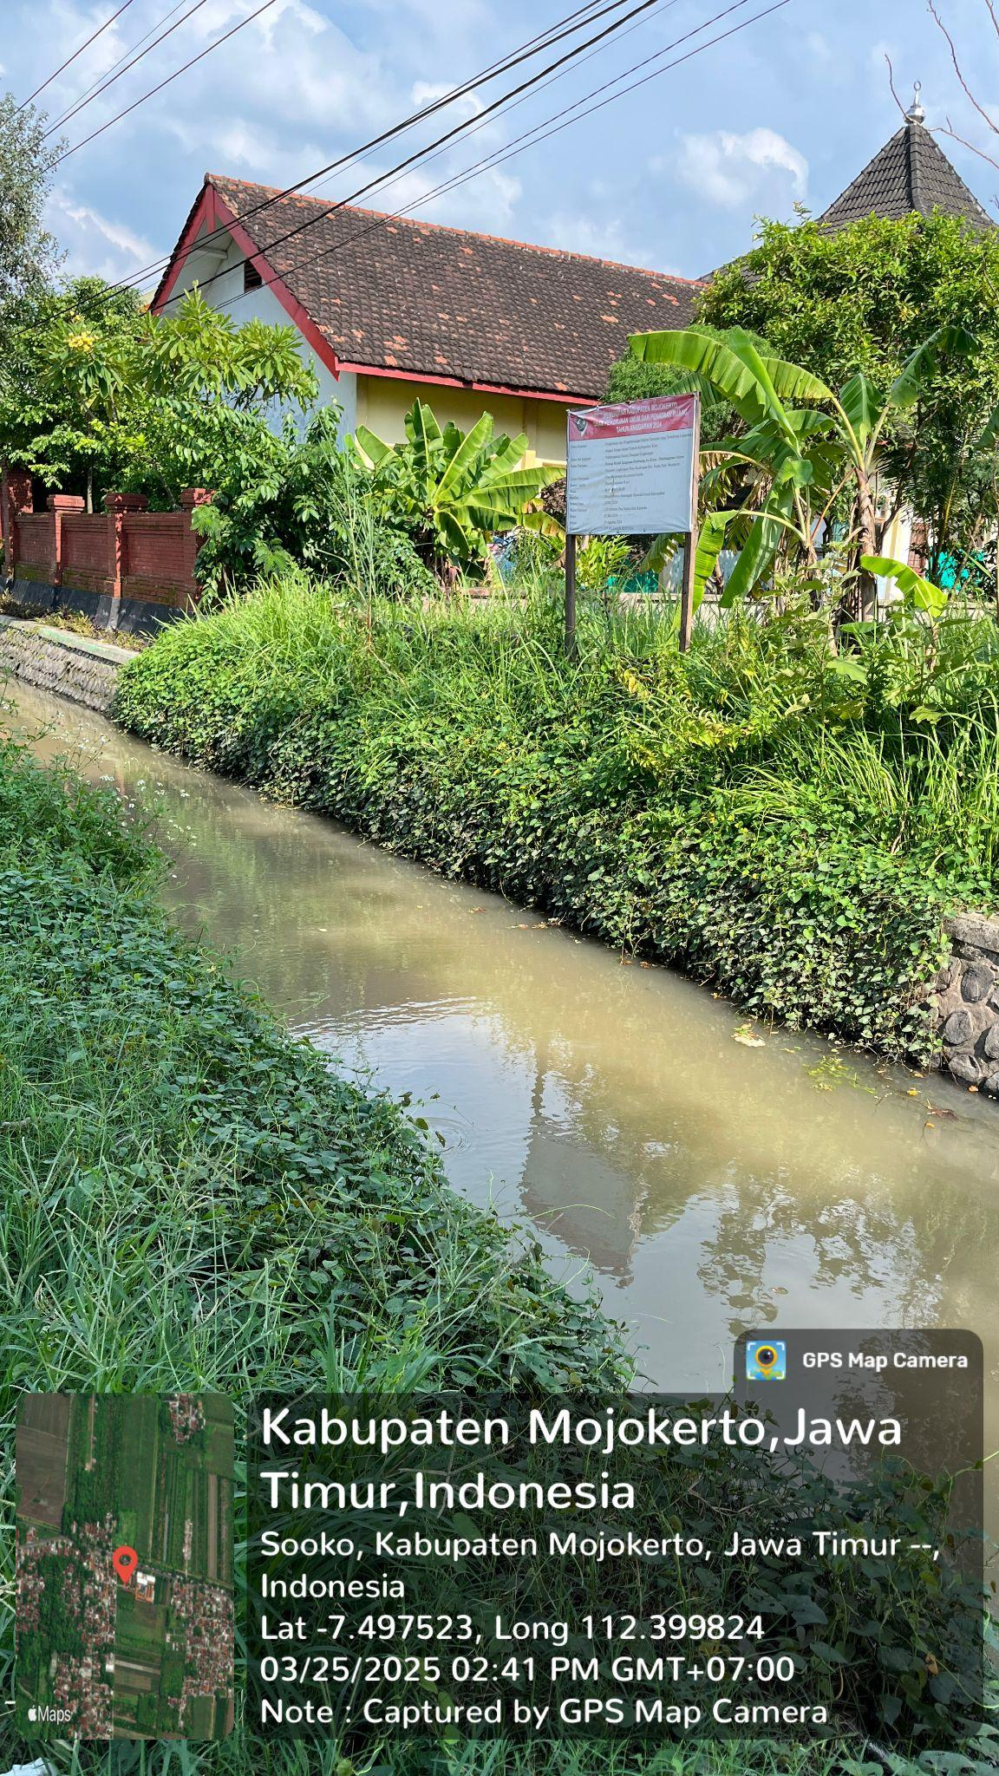

***Gambar 4*** Jalan Inspeksi STA 3

Kondisi jalan inspeksi sangat buruk. Jalan tidak rata dan sempit Akses jalan cukup sulit diakses karena tertutup rimbunan rumput liar, berlumut, dan ada tumpukan sampah di sekitar jalan sehingga dapat menghambat dalam proses pemeliharaan dan mobilitas petugas dalam kegiatan inspeksi.

**STA 3**

Penilaian Saluran dan Gorong-Gorong STA 3

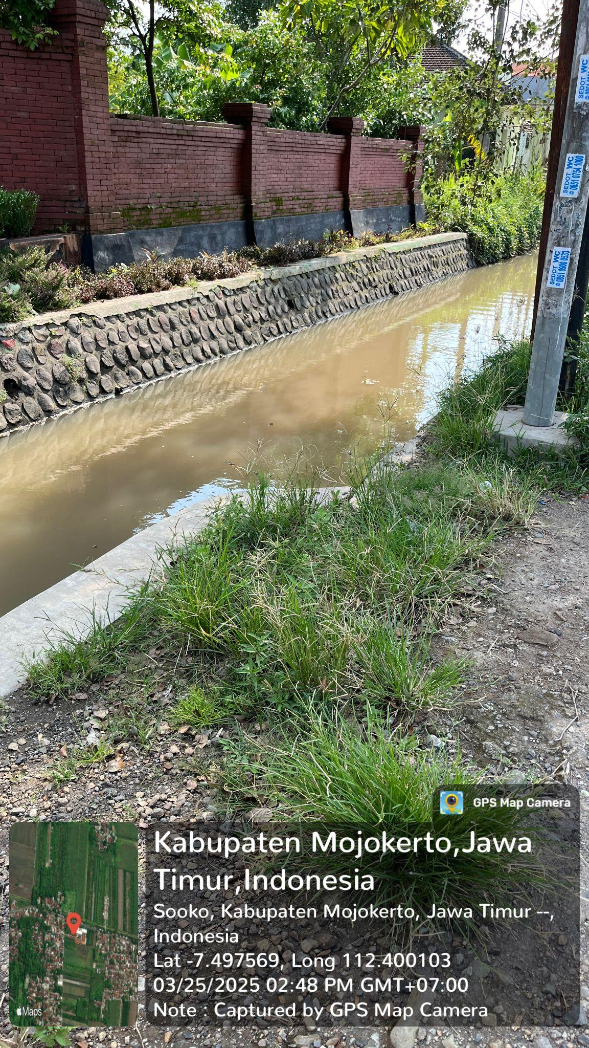

***Gambar 5*** Saluran terbuka dan Gorong-gorong STA 3

Saluran terbuka berada dalam kondisi baik. Saluran dapat menampung dan mengalirkan debit air dengan lancar. Tidak ada kerusakan struktur beton pada tepi saluran. Tidak ada sampah, namun masih ada rumput liar yang tumbuh di sekitar saluran. Gorong-gorong berada dalam kondisi baik. Tidak ada kerusakan struktural pada gorong-gorong. Aliran air mengalir dengan lancar dan tidak ada sampah. Namun, terdapat sedimen pada gorong-gorong.

Penilaian Jalan Inspeksi

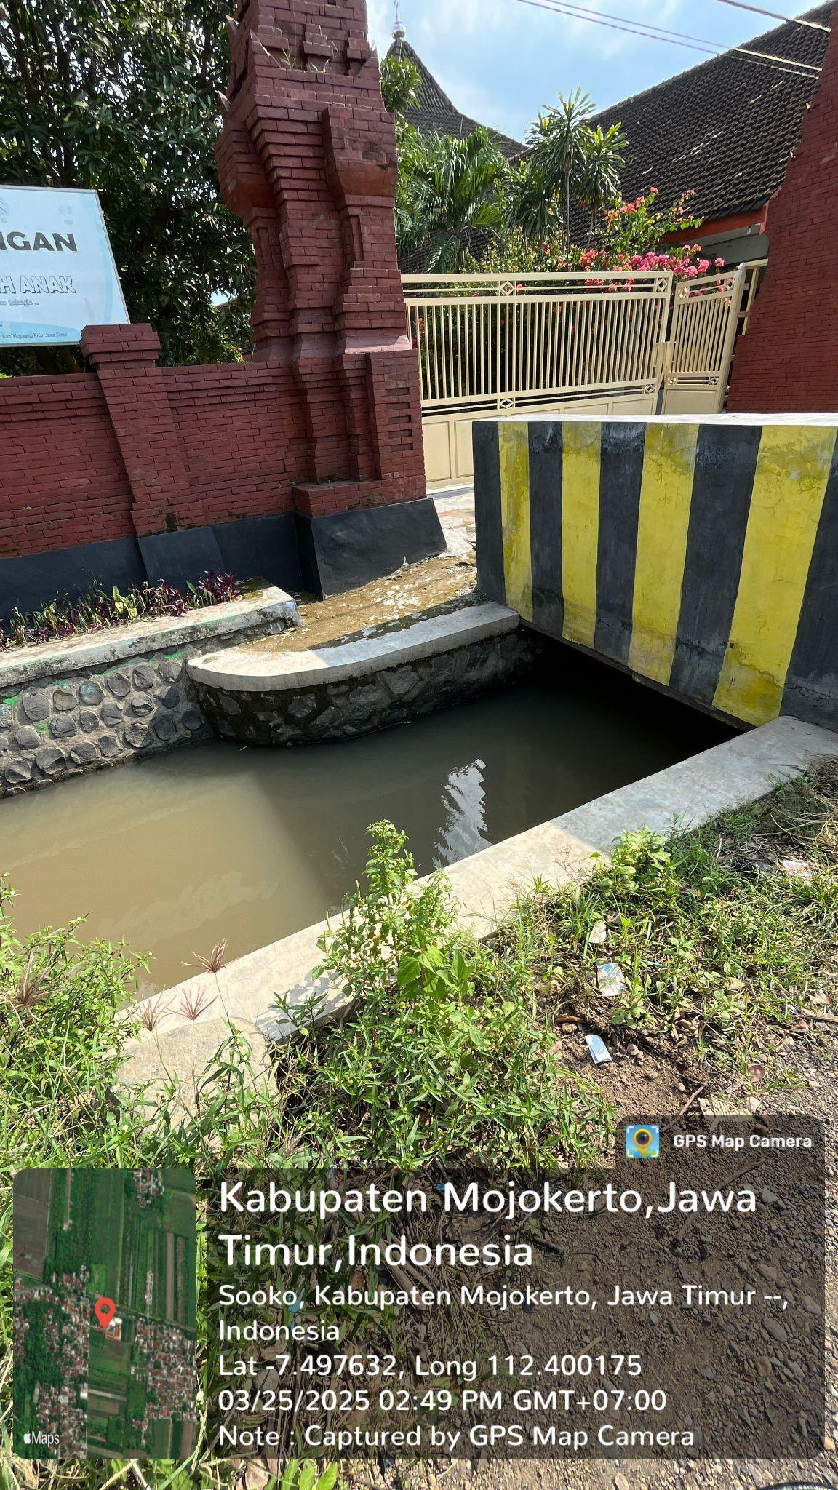

***Gambar 6*** Jalan Inspeksi STA 3

Kondisi jalan inspeksi dalam kondisi buruk. Akses jalan cukup mudah. Jalan tidak begitu rata. Lebar jalan yang kurang memadai. Selain itu, terdapat akumulasi sampah dalam jumlah terbatas serta pertumbuhan tumbuhan liar di sekitar area jalan, yang berpotensi menghambat mobilitas petugas dan memperburuk kondisi lingkungan sekitar saluran.

**STA 4**

Penilaian Saluran Terbuka

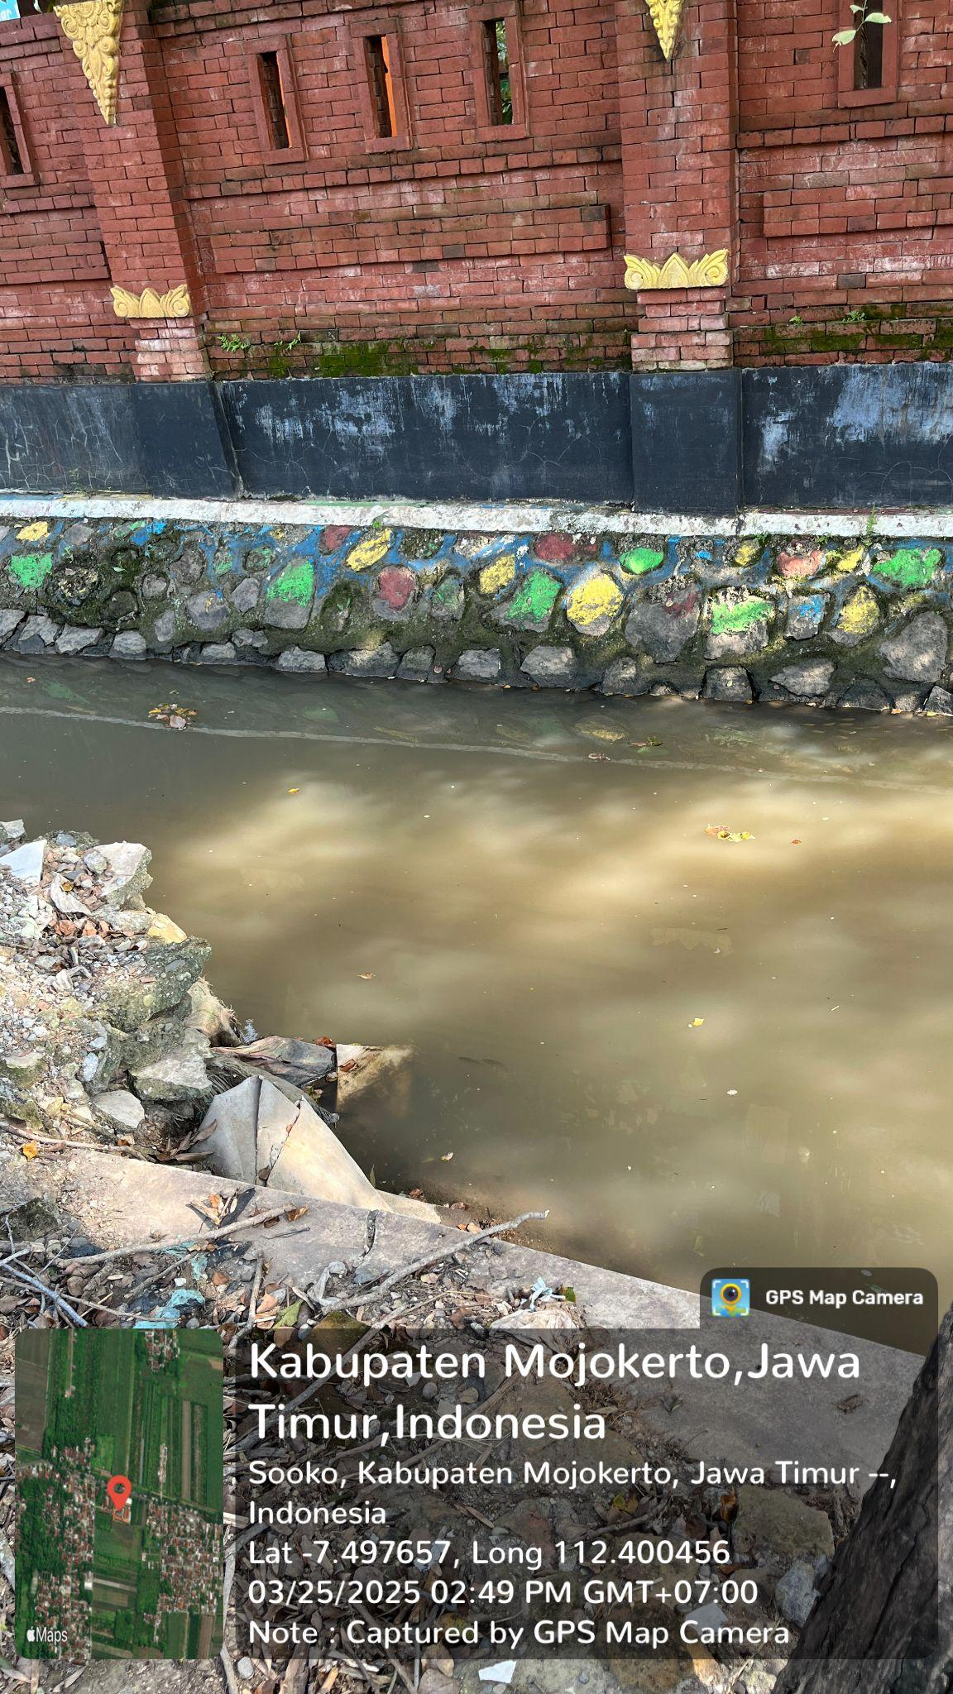

***Gambar 7*** Saluran terbuka STA 4

Saluran terbuka dalam kondisi sedang. Saluran dapat menampung dan mengalirkan debit air dengan lancar. Ada kerusakan struktur beton retak pada tepi saluran . Terdapat sedikit pengendapan. Tidak ada sampah, namun masih ada rumput liar yang tumbuh di sekitar saluran.

Penilaian Jalan Inspeksi

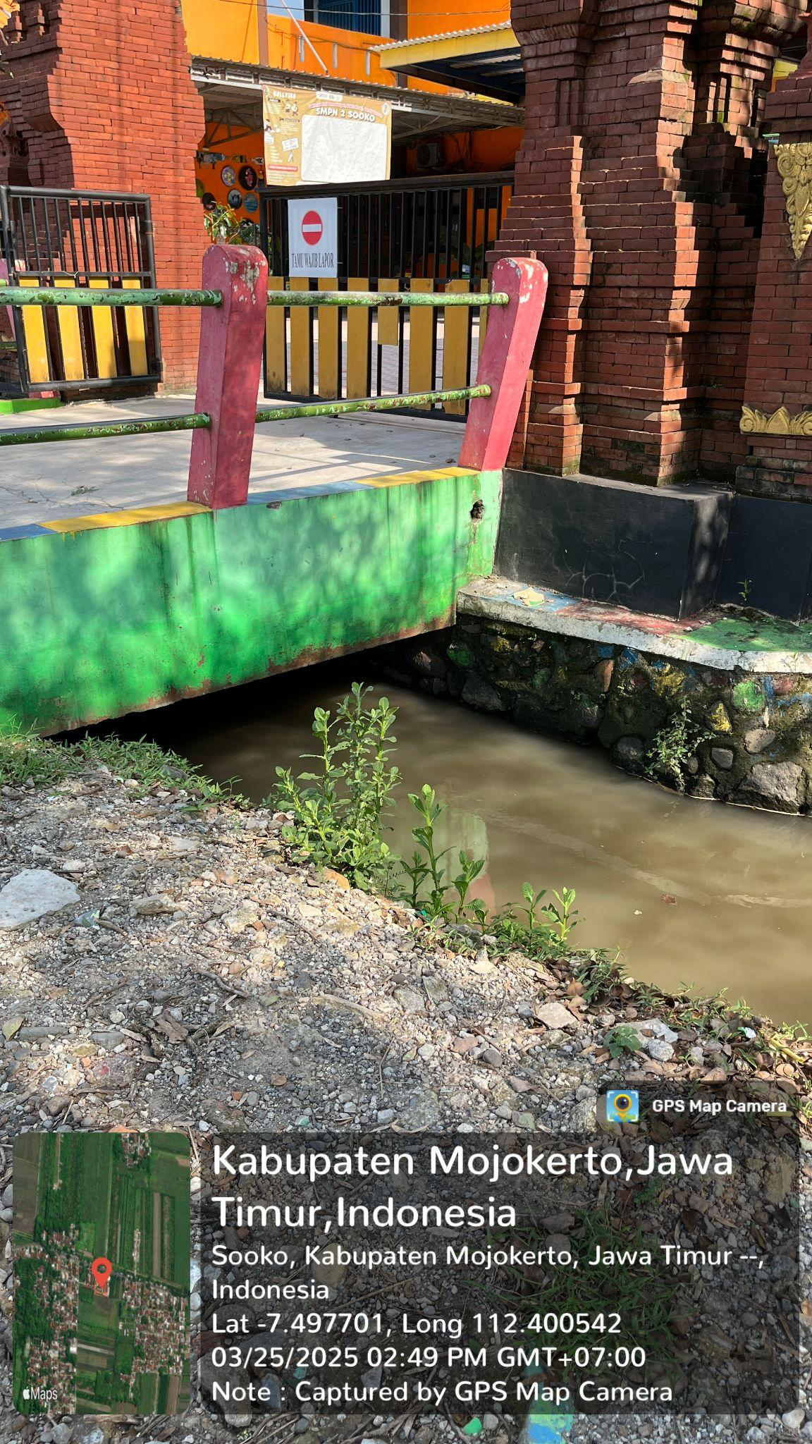

***Gambar 8*** Jalan Inspeksi STA 4

Kondisi jalan inspeksi dalam kondisi sangat buruk. Jalan rusak di beberapa titik sulit diakses, jalan terlalu sempit, dan ada rumput liar dan tumpukan sampah sehingga sangat menghambat kegiatan inspeksi saluran.

**Tabel 3.** Penilaian indeks berdasarkan STA

|  |  |  |  |
| --- | --- | --- | --- |
| **STA 1** | | | |
| Parameter | Bobot | Indeks | Pivot |
| Saluran terbuka | 50 | 4 | 2 |
| Gorong-gorong | 25 | 4 | 1 |
| Jalan inspeksi | 25 | 2 | 0.5 |
|  | | | 3.5 |
| **STA 2** | | | |
| Parameter | Bobot | Indeks | Pivot |
| Saluran terbuka | 50 | 4 | 2 |
| Gorong-gorong | 25 | 4 | 1 |
| Jalan inspeksi | 25 | 1 | 0.25 |
|  | | | 3.25 |
| **STA 3** | | | |
| Parameter | Bobot | Indeks | Pivot |
| Saluran terbuka | 50 | 4 | 2 |
| Gorong-gorong | 25 | 4 | 1 |
| Jalan inspeksi | 25 | 2 | 0.5 |
|  | | | 3.5 |
| **STA 4** | | | |
| Parameter | Bobot | Indeks | Pivot |
| Saluran terbuka | 50 | 3 | 1.5 |
| Jalan inspeksi | 50 | 1 | 0.5 |
|  | | | 2 |
|  | | Rata-rata | 3.0625 |

Berdasarkan hasil observasi dan penilaian diatas maka disimpulkan bahwa nilai rata-rata indeks penilaian saluran terbuka dan bangunan pelengkap pada STA 1 hingga STA 4 adalah 3,0625. Pada saluran drainase terbuka Jalan Modongan, nilai keberfungsian saluran sebesar 51% - 75% dan direkomendasikan untuk pemeliharaan kategori pemeliharaan rutin (Purboyo, 2020). Berfokus pada STA dan jenis bangunan yang memiliki nilai dibawah rata-rata 2,5 adalah jalan inspeksi. Pemeliharaan drainase yang efektif dalam mengurangi genangan. Meliputi pembersihan endapan sedimen, menghilangkan lumpur dan material lain yang mengendap di saluran, serta pembersihan sampah yang menyumbat. Selain itu, kegiatan perbaikan struktur saluran dilakukan untuk menangani kerusakan fisik seperti retakan dan keruntuhan dinding saluran. (Sari. et al, 2021). Mengingat terdapat pengendapan sedimen pada saluran juga perlu adanya pengerukan berkala. Maka diharapkan dengan meningkatkan indeks pada setiap segmen akan meningkatkan indeks kinerja saluran drainase di Jalan Modongan.

1. Perhitungan AKNOP

i. Pemeliharaan berkala jalan inspeksi dan pengerukan sedimen pada saluran di STA 1

**Tabel 4.** BOQ pemeliharaan STA 1

**Pemadatan jalan inspeksi**

|  |  |  |  |  |  |  |
| --- | --- | --- | --- | --- | --- | --- |
| **No** | **Uraian** | **Kode** | **Satuan** | **Koef** | **Harga**  **satuan (Rp)** | **Jumlah harga**  **(Rp)** |
| A. | TENAGA KERJA |  |  |  |  |  |
| 1 | Pekerja | 8.1.02.02.01.0016.00033 | OH | 0.1250 | Rp160,300 | Rp20,038 |
| 2 | Mandor | 8.1.02.02.01.0035.00023 | OH | 0.0125 | Rp180,200 | Rp2,253 |
|  | Jumlah harga tenaga kerja | | | | | Rp22,290 |
| B. | BAHAN |  |  |  |  |  |
| 1 | Tanah liat (lempung) | 1.1.12.01.01.0001.00502 | m3 | 0 | Rp98,050 | Rp0 |
|  | Jumlah harga bahan | | | | | Rp0 |
| C. | PERALATAN |  |  |  |  |  |
| 1 | Cangkul | 1.3.02.04.01.0001.00002 | Buah | 1 | Rp239,700 | Rp239,700 |
|  | Jumlah harga alat | | | | | Rp239,700 |
| D. | Jumlah harga tenaga kerja, bahan, dan peralatan (A+B+C) | | | | | Rp261,990 |
| E. | Biaya umum dan keuntungan (10% - 15%) x D | | | | | Rp39,299 |
| F. | Harga satuan pekerjaan (D+E) | | | | | Rp301,289 |
| G. | Harga satuan pekerjaan x volume pekerjaan (F x Volume) | | | | | Rp6,025,770 |

**Pemangkasan rumput**

|  |  |  |  |  |  |  |
| --- | --- | --- | --- | --- | --- | --- |
| **No** | **Uraian** | **Kode** | **Satuan** | **Koef** | **Harga**  **satuan (Rp)** | **Jumlah harga**  **(Rp)** |
| A. | TENAGA KERJA |  |  |  |  |  |
| 1 | Tukang tanam | 8.1.02.02.01.0016.00033 | OH | 0.0199 | Rp200,375 | Rp3,987 |
|  | Jumlah harga tenaga kerja | | | | | Rp3,987 |
| B. | BAHAN |  |  |  |  |  |
|  |  |  |  |  |  |  |
|  | Jumlah harga bahan | | | | |  |
| C. | PERALATAN |  |  |  |  |  |
| 1 | Gunting Rumput | 1.1.12.01.03.0007.00071 | Buah | 1 | Rp89,650 | Rp89,650 |
|  | Jumlah harga alat | | | | | Rp89,650 |
| D. | Jumlah harga tenaga kerja, bahan, dan peralatan (A+B+C) | | | | | Rp93,637 |
| E. | Biaya umum dan keuntungan (10% - 15%) x D | | | | | Rp14,046 |
| F. | Harga satuan pekerjaan (D+E) | | | | | Rp107,683 |
| G. | Harga satuan pekerjaan x volume pekerjaan (F x Volume) | | | | | Rp2,153,662 |

**Pengerukan sedimen**

|  |  |  |  |  |  |  |
| --- | --- | --- | --- | --- | --- | --- |
| **No** | **Uraian** | **Kode** | **Satuan** | **Koef** | **Harga**  **satuan (Rp)** | **Jumlah harga**  **(Rp)** |
| A. | TENAGA KERJA |  |  |  |  |  |
| 1 | Pekerja | 8.1.02.02.01.0016.00033 | OH | 0.750 | Rp160,300 | Rp120,225 |
| 2 | Mandor | 8.1.02.02.01.0035.00023 | OH | 0.038 | Rp180,200 | Rp6,848 |
|  | Jumlah harga tenaga kerja | | | | | Rp127,073 |
| B. | BAHAN |  |  |  |  |  |
|  |  |  |  |  |  |  |
|  | Jumlah harga bahan | | | | |  |
| C. | PERALATAN |  |  |  |  |  |
| 1 | Cangkul | 1.3.02.04.01.0001.00002 | Buah | 1 | Rp239,700 | Rp239,700 |
| 2 | Glangsing Karung Plastik | 1.1.12.01.01.0001.00024 | Buah | 2 | Rp5,250 | Rp10,500 |
|  | Jumlah harga alat | | | | | Rp250,200 |
| D. | Jumlah harga tenaga kerja, bahan, dan peralatan (A+B+C) | | | | | Rp377,273 |
| E. | Biaya umum dan keuntungan (10% - 15%) x D | | | | | Rp56,591 |
| F. | Harga satuan pekerjaan (D+E) | | | | | Rp433,863 |
| G. | Harga satuan pekerjaan x volume pekerjaan (F x Volume) | | | | | Rp8,677,270 |

ii. Pemeliharaan berkala jalan inspeksi dan pengerukan sedimen pada saluran di STA 2

**Tabel 5.** BOQ pemeliharaan STA 2

**Pemadatan jalan inspeksi**

|  |  |  |  |  |  |  |
| --- | --- | --- | --- | --- | --- | --- |
| **No** | **Uraian** | **Kode** | **Satuan** | **Koef** | **Harga**  **satuan (Rp)** | **Jumlah harga**  **(Rp)** |
| A. | TENAGA KERJA |  |  |  |  |  |
| 1 | Pekerja | 8.1.02.02.01.0016.00033 | OH | 0.1250 | Rp160,300 | Rp20,038 |
| 2 | Mandor | 8.1.02.02.01.0035.00023 | OH | 0.0125 | Rp180,200 | Rp2,253 |
|  | Jumlah harga tenaga kerja | | | | | Rp22,290 |
| B. | BAHAN |  |  |  |  |  |
| 1 | Tanah liat (lempung) | 1.1.12.01.01.0001.00502 | m3 | 0 | Rp98,050 | Rp0 |
|  | Jumlah harga bahan | | | | | Rp0 |
| C. | PERALATAN |  |  |  |  |  |
| 1 | Cangkul | 1.3.02.04.01.0001.00002 | Buah | 1 | Rp239,700 | Rp239,700 |
|  | Jumlah harga alat | | | | | Rp239,700 |
| D. | Jumlah harga tenaga kerja, bahan, dan peralatan (A+B+C) | | | | | Rp261,990 |
| E. | Biaya umum dan keuntungan (10% - 15%) x D | | | | | Rp39,299 |
| F. | Harga satuan pekerjaan (D+E) | | | | | Rp301,289 |
| G. | Harga satuan pekerjaan x volume pekerjaan (F x Volume) | | | | | Rp6,025,770 |

**Pemangkasan rumput**

|  |  |  |  |  |  |  |
| --- | --- | --- | --- | --- | --- | --- |
| **No** | **Uraian** | **Kode** | **Satuan** | **Koef** | **Harga**  **satuan (Rp)** | **Jumlah harga**  **(Rp)** |
| A. | TENAGA KERJA |  |  |  |  |  |
| 1 | Tukang tanam | 8.1.02.02.01.0016.00033 | OH | 0.0199 | Rp200,375 | Rp3,987 |
|  | Jumlah harga tenaga kerja | | | | | Rp3,987 |
| B. | BAHAN |  |  |  |  |  |
|  |  |  |  |  |  |  |
|  | Jumlah harga bahan | | | | |  |
| C. | PERALATAN |  |  |  |  |  |
| 1 | Gunting Rumput | 1.1.12.01.03.0007.00071 | Buah | 1 | Rp89,650 | Rp89,650 |
|  | Jumlah harga alat | | | | | Rp89,650 |
| D. | Jumlah harga tenaga kerja, bahan, dan peralatan (A+B+C) | | | | | Rp93,637 |
| E. | Biaya umum dan keuntungan (10% - 15%) x D | | | | | Rp14,046 |
| F. | Harga satuan pekerjaan (D+E) | | | | | Rp107,683 |
| G. | Harga satuan pekerjaan x volume pekerjaan (F x Volume) | | | | | Rp2,153,662 |

**Pengerukan sedimen**

|  |  |  |  |  |  |  |
| --- | --- | --- | --- | --- | --- | --- |
| **No** | **Uraian** | **Kode** | **Satuan** | **Koef** | **Harga**  **satuan (Rp)** | **Jumlah harga**  **(Rp)** |
| A. | TENAGA KERJA |  |  |  |  |  |
| 1 | Pekerja | 8.1.02.02.01.0016.00033 | OH | 0.750 | Rp160,300 | Rp120,225 |
| 2 | Mandor | 8.1.02.02.01.0035.00023 | OH | 0.0380 | Rp180,200 | Rp6,848 |
|  | Jumlah harga tenaga kerja | | | | | Rp127,073 |
| B. | BAHAN |  |  |  |  |  |
|  |  |  |  |  |  |  |
|  | Jumlah harga bahan | | | | |  |
| C. | PERALATAN |  |  |  |  |  |
| 1 | Cangkul | 1.3.02.04.01.0001.00002 | Buah | 1 | Rp239,700 | Rp239,700 |
| 2 | Glangsing Karung Plastik | 1.1.12.01.01.0001.00024 | Buah | 2 | Rp5,250 | Rp10,500 |
|  | Jumlah harga alat | | | | | Rp250,200 |
| D. | Jumlah harga tenaga kerja, bahan, dan peralatan (A+B+C) | | | | | Rp377,273 |
| E. | Biaya umum dan keuntungan (10% - 15%) x D | | | | | Rp56,591 |
| F. | Harga satuan pekerjaan (D+E) | | | | | Rp433,863 |
| G. | Harga satuan pekerjaan x volume pekerjaan (F x Volume) | | | | | Rp8,677,270 |

iii. Pemeliharaan berkala jalan inspeksi dan pengerukan sedimen pada saluran di STA 3

**Tabel 6.** BOQ pemeliharaan STA 3

**Pemadatan jalan inspeksi**

|  |  |  |  |  |  |  |
| --- | --- | --- | --- | --- | --- | --- |
| **No** | **Uraian** | **Kode** | **Satuan** | **Koef** | **Harga**  **satuan (Rp)** | **Jumlah harga**  **(Rp)** |
| A. | TENAGA KERJA |  |  |  |  |  |
| 1 | Pekerja | 8.1.02.02.01.0016.00033 | OH | 0.1250 | Rp160,300 | Rp20,038 |
| 2 | Mandor | 8.1.02.02.01.0035.00023 | OH | 0.0125 | Rp180,200 | Rp2,253 |
|  | Jumlah harga tenaga kerja | | | | | Rp22,290 |
| B. | BAHAN |  |  |  |  |  |
| 1 | Tanah liat (lempung) | 1.1.12.01.01.0001.00502 | m3 | 0 | Rp98,050 | Rp0 |
|  | Jumlah harga bahan | | | | | Rp0 |
| C. | PERALATAN |  |  |  |  |  |
| 1 | Cangkul | 1.3.02.04.01.0001.00002 | Buah | 1 | Rp239,700 | Rp239,700 |
|  | Jumlah harga alat | | | | | Rp239,700 |
| D. | Jumlah harga tenaga kerja, bahan, dan peralatan (A+B+C) | | | | | Rp261,990 |
| E. | Biaya umum dan keuntungan (10% - 15%) x D | | | | | Rp39,299 |
| F. | Harga satuan pekerjaan (D+E) | | | | | Rp301,289 |
| G. | Harga satuan pekerjaan x volume pekerjaan (F x Volume) | | | | | Rp6,025,770 |

**Pemangkasan rumput**

|  |  |  |  |  |  |  |
| --- | --- | --- | --- | --- | --- | --- |
| **No** | **Uraian** | **Kode** | **Satuan** | **Koef** | **Harga**  **satuan (Rp)** | **Jumlah harga**  **(Rp)** |
| A. | TENAGA KERJA |  |  |  |  |  |
| 1 | Tukang tanam | 8.1.02.02.01.0016.00033 | OH | 0.0199 | Rp200,375 | Rp3,987 |
|  | Jumlah harga tenaga kerja | | | | | Rp3,987 |
| B. | BAHAN |  |  |  |  |  |
|  |  |  |  |  |  |  |
|  | Jumlah harga bahan | | | | |  |
| C. | PERALATAN |  |  |  |  |  |
| 1 | Gunting Rumput | 1.1.12.01.03.0007.00071 | Buah | 1 | Rp89,650 | Rp89,650 |
|  | Jumlah harga alat | | | | | Rp89,650 |
| D. | Jumlah harga tenaga kerja, bahan, dan peralatan (A+B+C) | | | | | Rp93,637 |
| E. | Biaya umum dan keuntungan (10% - 15%) x D | | | | | Rp14,046 |
| F. | Harga satuan pekerjaan (D+E) | | | | | Rp107,683 |
| G. | Harga satuan pekerjaan x volume pekerjaan (F x Volume) | | | | | Rp2,153,662 |

**Pengerukan sedimen**

|  |  |  |  |  |  |  |
| --- | --- | --- | --- | --- | --- | --- |
| **No** | **Uraian** | **Kode** | **Satuan** | **Koef** | **Harga**  **satuan (Rp)** | **Jumlah harga**  **(Rp)** |
| A. | TENAGA KERJA |  |  |  |  |  |
| 1 | Pekerja | 8.1.02.02.01.0016.00033 | OH | 0.750 | Rp160,300 | Rp120,225 |
| 2 | Mandor | 8.1.02.02.01.0035.00023 | OH | 0.0380 | Rp180,200 | Rp6,848 |
|  | Jumlah harga tenaga kerja | | | | | Rp127,073 |
| B. | BAHAN |  |  |  |  |  |
|  |  |  |  |  |  |  |
|  | Jumlah harga bahan | | | | |  |
| C. | PERALATAN |  |  |  |  |  |
| 1 | Cangkul | 1.3.02.04.01.0001.00002 | Buah | 1 | Rp239,700 | Rp239,700 |
| 2 | Glangsing Karung Plastik | 1.1.12.01.01.0001.00024 | Buah | 2 | Rp5,250 | Rp10,500 |
|  | Jumlah harga alat | | | | | Rp250,200 |
| D. | Jumlah harga tenaga kerja, bahan, dan peralatan (A+B+C) | | | | | Rp377,273 |
| E. | Biaya umum dan keuntungan (10% - 15%) x D | | | | | Rp56,591 |
| F. | Harga satuan pekerjaan (D+E) | | | | | Rp433,863 |
| G. | Harga satuan pekerjaan x volume pekerjaan (F x Volume) | | | | | Rp8,677,270 |

iv. Pemeliharaan berkala jalan inspeksi dan pengerukan sedimen pada saluran di STA 4

**Tabel 7.** BOQ pemeliharaan STA 4

**Pemadatan jalan inspeksi**

|  |  |  |  |  |  |  |
| --- | --- | --- | --- | --- | --- | --- |
| **No** | **Uraian** | **Kode** | **Satuan** | **Koef** | **Harga**  **satuan (Rp)** | **Jumlah harga**  **(Rp)** |
| A. | TENAGA KERJA |  |  |  |  |  |
| 1 | Pekerja | 8.1.02.02.01.0016.00033 | OH | 0.1250 | Rp160,300 | Rp20,038 |
| 2 | Mandor | 8.1.02.02.01.0035.00023 | OH | 0.0125 | Rp180,200 | Rp2,253 |
|  | Jumlah harga tenaga kerja | | | | | Rp22,290 |
| B. | BAHAN |  |  |  |  |  |
| 1 | Tanah liat (lempung) | 1.1.12.01.01.0001.00502 | m3 | 0 | Rp98,050 | Rp0 |
|  | Jumlah harga bahan | | | | | Rp0 |
| C. | PERALATAN |  |  |  |  |  |
| 1 | Cangkul | 1.3.02.04.01.0001.00002 | Buah | 1 | Rp239,700 | Rp239,700 |
|  | Jumlah harga alat | | | | | Rp239,700 |
| D. | Jumlah harga tenaga kerja, bahan, dan peralatan (A+B+C) | | | | | Rp261,990 |
| E. | Biaya umum dan keuntungan (10% - 15%) x D | | | | | Rp39,299 |
| F. | Harga satuan pekerjaan (D+E) | | | | | Rp301,289 |
| G. | Harga satuan pekerjaan x volume pekerjaan (F x Volume) | | | | | Rp6,025,770 |

**Pemangkasan rumput**

|  |  |  |  |  |  |  |
| --- | --- | --- | --- | --- | --- | --- |
| **No** | **Uraian** | **Kode** | **Satuan** | **Koef** | **Harga**  **satuan (Rp)** | **Jumlah harga**  **(Rp)** |
| A. | TENAGA KERJA |  |  |  |  |  |
| 1 | Tukang tanam | 8.1.02.02.01.0016.00033 | OH | 0.0199 | Rp200,375 | Rp3,987 |
|  | Jumlah harga tenaga kerja | | | | | Rp3,987 |
| B. | BAHAN |  |  |  |  |  |
|  |  |  |  |  |  |  |
|  | Jumlah harga bahan | | | | |  |
| C. | PERALATAN |  |  |  |  |  |
| 1 | Gunting Rumput | 1.1.12.01.03.0007.00071 | Buah | 1 | Rp89,650 | Rp89,650 |
|  | Jumlah harga alat | | | | | Rp89,650 |
| D. | Jumlah harga tenaga kerja, bahan, dan peralatan (A+B+C) | | | | | Rp93,637 |
| E. | Biaya umum dan keuntungan (10% - 15%) x D | | | | | Rp14,046 |
| F. | Harga satuan pekerjaan (D+E) | | | | | Rp107,683 |
| G. | Harga satuan pekerjaan x volume pekerjaan (F x Volume) | | | | | Rp2,153,662 |

**Pengerukan sedimen**

|  |  |  |  |  |  |  |
| --- | --- | --- | --- | --- | --- | --- |
| **No** | **Uraian** | **Kode** | **Satuan** | **Koef** | **Harga**  **satuan (Rp)** | **Jumlah harga**  **(Rp)** |
| A. | TENAGA KERJA |  |  |  |  |  |
| 1 | Pekerja | 8.1.02.02.01.0016.00033 | OH | 0.750 | Rp160,300 | Rp120,225 |
| 2 | Mandor | 8.1.02.02.01.0035.00023 | OH | 0.0380 | Rp180,200 | Rp6,848 |
|  | Jumlah harga tenaga kerja | | | | | Rp127,073 |
| B. | BAHAN |  |  |  |  |  |
|  |  |  |  |  |  |  |
|  | Jumlah harga bahan | | | | |  |
| C. | PERALATAN |  |  |  |  |  |
| 1 | Cangkul | 1.3.02.04.01.0001.00002 | Buah | 1 | Rp239,700 | Rp239,700 |
| 2 | Glangsing Karung Plastik | 1.1.12.01.01.0001.00024 | Buah | 2 | Rp5,250 | Rp10,500 |
|  | Jumlah harga alat | | | | | Rp250,200 |
| D. | Jumlah harga tenaga kerja, bahan, dan peralatan (A+B+C) | | | | | Rp377,273 |
| E. | Biaya umum dan keuntungan (10% - 15%) x D | | | | | Rp56,591 |
| F. | Harga satuan pekerjaan (D+E) | | | | | Rp433,863 |
| G. | Harga satuan pekerjaan x volume pekerjaan (F x Volume) | | | | | Rp8,677,270 |

Maka, didapatkan hasil rekapitulasi biaya operasi dan pemeliharaan dari 4 STA saluran drainase terbuka adalah :

**Tabel 8.** Rekapitulasi BOQ 4 STA

|  |  |  |  |  |
| --- | --- | --- | --- | --- |
| **STA** | **Uraian Pekerjaan** | **Total bangunan**  **per STA** | **Jumlah harga**  **(Rp)** | **Total Harga Perbaikan**  **per STA (Rp)** |
| 1 | Pemadatan jalan inspeksi | 1 | Rp6,025,770 | Rp16,856,701 |
| Pemotongan rumput | Rp2,153,662 |
| Pengerukan sedimen | Rp8,677,270 |
| 2 | Pemadatan jalan inspeksi | 1 | Rp6,025,770 | Rp16,856,701 |
| Pemotongan rumput | Rp2,153,662 |
| Pengerukan sedimen | Rp8,677,270 |
| 3 | Pemadatan jalan inspeksi | 1 | Rp6,025,770 | Rp16,856,701 |
| Pemotongan rumput | Rp2,153,662 |
| Pengerukan sedimen | Rp8,677,270 |
| 4 | Pemadatan jalan inspeksi | 1 | Rp6,025,770 | Rp16,856,701 |
| Pemotongan rumput | Rp2,153,662 |
| Pengerukan sedimen | Rp8,677,270 |
| Total seluruh perbaikan | | | | Rp67,426,806 |

Berdasarkan hasil dari penyusuan dan rekapitulasi *Bill of Quantity* (BOQ) untuk kegiatan pemeliharaan rutin pada saluran drainase terbuka sepanjang 80 meter di Jalan Modongan, Kab. Mojokerto menunjukkan total biaya sebesar Rp 67.426.806. Pembiayaan operasi dan pemeliharaan meliputi kegiatan pemadatan pada jalan inspeksi, pemangkasan rumput, pengerukan sedimen pada saluran, biaya alat kerja dan tenaga operasional. Penyusunan BOQ berdasarkan pada estimasi volume pekerjaan di lapangan dan mengacu pada angka harga satuan pekerjaan (AHSP) yang berlaku di wilayah Kab. Mojokerto. Rancangan anggaran biaya (RAB) ini diharapkan dapat menjadi pedoman dalam menjaga kinerja saluran drainase tetap berfungsi serta mencegah terjadinya banjir di sepanjang jalur saluran.

1. **SIMPULAN**

Berdasarkan hasil penilaian indeks kinerja saluran drainase terbuka dan bangunan pelengkap pada STA 1 hingga STA 4 di Jalan Modongan, diperoleh nilai rata-rata sebesar 3,0625 yang menunjukkan tingkat keberfungsian saluran berada dalam kisaran 51%–75%, sehingga direkomendasikan untuk dilakukan pemeliharaan dengan kategori pemeliharaan rutin. Secara umum, kondisi saluran masih tergolong cukup baik dengan nilai indeks antara 3 hingga 4, yang menandakan bahwa saluran masih mampu mengalirkan air dengan relatif lancar, meskipun terdapat beberapa kendala seperti keretakan pada tepi saluran, pengendapan sedimen, serta pertumbuhan rumput liar yang dapat menghambat aliran air. Di sisi lain, kondisi bangunan pelengkap, khususnya jalan inspeksi, menunjukkan kondisi yang sangat buruk, dengan nilai indeks hanya berada pada kisaran 1 hingga 2, yang mengindikasikan perlunya tindakan perbaikan segera. Jalan inspeksi pada STA 2 menjadi titik paling bermasalah, dengan kondisi permukaan jalan yang tidak rata, lebar yang terbatas, serta akses yang terhambat oleh rumput liar, lumut, dan tumpukan sampah, sehingga berpotensi mengganggu proses pemeliharaan dan membatasi mobilitas petugas. Oleh karena itu, prioritas perbaikan diarahkan pada peningkatan kualitas jalan inspeksi di seluruh STA agar mendukung kelancaran kegiatan operasional pemeliharaan. Berdasarkan hasil penyusunan dan rekapitulasi *Bill of Quantity* (BOQ) untuk kegiatan pemeliharaan rutin saluran drainase terbuka sepanjang 80 meter di Jalan Modongan, Kabupaten Mojokerto, diperoleh estimasi total biaya sebesar Rp 67.426.806. Kegiatan operasi dan pemeliharaan ini mencakup pemadatan jalan inspeksi, pemangkasan vegetasi, pengerukan sedimen, serta biaya alat kerja dan tenaga operasional, yang perhitungannya mengacu pada estimasi volume pekerjaan di lapangan dan Analisis Harga Satuan Pekerjaan (AHSP) yang berlaku di Kabupaten Mojokerto. Rancangan Anggaran Biaya (RAB) ini diharapkan dapat menjadi pedoman untuk menjaga agar sistem drainase tetap berfungsi secara optimal dan mencegah terjadinya genangan atau banjir di sepanjang jalur saluran.

**DAFTAR PUSTAKA**

Dinas PUPR Kabupaten Mojokerto. (2024). *Rencana Kerja Dinas Pekerjaan Umum dan Penataan Ruang Tahun 2024.* Pemerintah Kabupaten Mojokerto.

Frinandy, A. (2019). ANALISIS ANGKA KEBUTUHAN NYATA OPERASI DAN SISTEM DRAINASE KELURAHAN KEPANJEN KECAMATAN KEPANJEN KABUPATEN MALANG. TEKNIK PENGAIRAN. FAKULTAS TEKNIK. UNIV BRAWIJAYA.

Menteri Pekerjaan Umum Republik Indonesia. (2014). *Penyelenggaraan Sistem Drainase Perkotaan. In PERATURAN MENTERI PEKERJAAN UMUM REPUBLIK INDONESIA NOMOR 12 /PRT/M/2014 (pp. 11-18).*

Purboyo, W. (2022, Juli 1). Penilaian Kinerja dan AKNOP Daerah Irigasi Rawa DR Malind Kabupaten Merauke, Provinsi Papua,. *3*, 10-22.

Radar Mojokerto. (2024). Tiga Desa di Sooko Mojokerto Terendam Banjir, Sekolah dan Puskesmas Turut Tergenang Air.

Rasyid, A.Z. (2017). Analisis Angka Kebutuhan Nyata Operasi dan Pemeliharaan Sistem Drainase Kelurahan Merjosari Kecamatan Lowokwaru Kota Malang.

Saidah, H., Sudirman, Tumpu, M., Yasa, I. W., Ihsan, M., Rustan, N. F. R., & Thamrin. (2021). *Sistem Irigasi dan Bangunan Air (1st ed.).* Yayasan Kita Menulis.

Sari, W.N., Atsushi, I., Toshiyuki, S., & Dewanti. (2020). *The Implementation of Urban Drainage Maintenance to Reduce Inundation Risk.*

Suripin. (2004). *Sistem Drainase Perkotaan yang Berkelanjutan.* Andi Jakarta.

Tim Pelaksana Pengawasan dan Pengendalian Pusat Kegiatan IBM Direktorat PKP. (2022). Buku Saku Petunjuk Konstruksi - Drainase & Irigasi. Kementerian Pekerjaan Umum dan Perumahan Rakyat.